GT « Interconnexion IP » de la FFTélécoms
Compte-rendu de la réunion du 16/01/2023

Editeur : SFR / Contributeurs : participants à la réunion du GT

Participants

SFR : Huimin Li (en présentiel), Blandine Thomas (en présentiel)
Bouygues Telecom : Lionel Hoffmann (en présentiel)
Orange : Dimitrios Kotzatapanis (en présentiel), Gilles Taillandier, Emmanuel Bueno
ODIGO : Alexandre Colonna
IP Directions : Fabien Thapon (en présentiel)
Colt : Sophie Bercovici (en présentiel)
Ainsi Soit Tel : Gilles Sauvaire

Absents/excusés : Manon Bouzidi-Martin (Colt), Nikita Bogomolov (FFTélécoms),
P. Hugueny (Verizon), Legos, Hub One, EIT, Syma mobile

Lieu de la réunion : SFR (Paris 15ème) + Réunion Teams

Ordre du jour

- Approbation du CR de la réunion du 12/12/2022
- Relecture et Approbation du cahier de tests génériques pour l’interconnexion voix en SIP V3.1
- Version 3.2 du profil SIP FFTélécoms pour l’interconnexion voix : items à intégrer et planning associé avant publication du profil
- Date et lieu des prochaines réunions du GT
- Divers

- Approbation du CR de la réunion du 12/12/2022
Le projet de compte-rendu proposé par Orange le 06/01/2023 est discuté en séance par les participants à la réunion. Concernant le taggage et la priorisation d’appels d’urgence, la proposition de l’usage de RPH et SPH est discuté. Voir le retour des participants de la réunion avec CCED dans le point 3 ci-dessous.
- Relecture et Approbation du cahier de tests génériques pour l’interconnexion voix en SIP V3.1
Les modifications apportées dans les chapitres C.2 et D.2.4 concernant les tests des services utilisateurs ont été relus en séance et validées. Le cahier de test peut être publié.
- Version 3.2 du profil SIP FFTélécoms pour l’interconnexion voix : discussion sur items à intégrer
- Clarification sur le support du « Multiple Early-Dialogs (MED)» pour le service « Forking » et autres

Le profil 3.1 indique que le MED est un sujet à étudier dans le §23 « Work plan for the next versions ». Or le MED est déjà évoqué dans le § 4.3.4.3 et le cahier de test l’inclut déjà en tant qu’un service utilisateur qui peut être supporté. Il y a le besoin de clarifier comment cela doit être supporté sur l’interco avec l’accroissement du trafic IMS.

Pour rappel, le MED est entrainé notamment par le service de « multi-ringing ». Mais d’autres services tel que sonnerie personnalisée ou renvoi d’appels peuvent aussi entrainer des MED.

Le problème est que, certains réseaux appelants ou terminaux ne supportent pas le MED, et les appels impliquants MED tombent en échecs. Les solutions de contournement consistent à masquer les MED en faisant faire un merge des différents dialogues par un équipement réseau. La norme n’indique pas clairement quel réseau ou équipement est responsable de cette tâche. Néanmoins, il existe un header SIP Request-Disposition : no-fork qui permet au réseau émetteur d’indiquer au réseau récepteur qu’il ne supporte pas le MED. Nous considérons donc que la logique de l’interfonctionnement devra être comme ci-dessous :

- En nominal, le réseau appelant supporte le MED. Le réseau appelé peut activer le service pour ses clients qui pourra d’engendrer le MED.

- Si un réseau appelant ne supporte pas le MED, il doit indiquer explicitement dans le message INVITE vers le réseau appelé « Request-Disposition : no-fork ». Le réseau appelé effectue le merge si le MED est engendré.

PA n°20230116-1 (Tous 16 Janvier 2023) : Vérifier et confirmer mode d’interfonctionnement MED proposé ci-dessus.

- Relecture de la rédaction de Orange sur « Transport en SIP des numéros appelants au format numéro court national »

Dimitrios (Orange) proposera le texte dans le profil SIP 3.2.

Notons que seuls les numéros courts gratuits sont autorisés à être affiché. Les numéros courts banalisés ou surtaxés sont interdits. C’est l'opérateur appelant qui doit contrôler l’autorisation de l’affichage.

Les exemples de numéros :

  - 10xt
  - 30PQ
  - 31PQ
  - 321x ?
  - 3232 : CAF, numéro banalisé, est-il autorisé ?
  - 3646 : Secu, numéro banalisé, est-il autorisé ?
Hors réunion: le plan de numérotation ARCEP indique que les numéros courts banalisés et surtaxés ne sont pas autorisés en tant qu'appelant dans le cadre d'un démarchage, mais si ce n'est pas du démarchage sont-ils autorisés ?
- Discussion sur le besoin d’intégrer le PASSPorT div dans profile 3.2

Pour supporter la solution MAN post-lancement avec le support de PASSPorT div, il est nécessaire d’intégrer le PASSPorT div dans le profil.

Etant donné que la spécification DIV dans la solution MAN est quasi-finalisée, nous proposons d’intégrer le PASSPorT div dans profil 3.2.

- Annexe décrivant l’interface SIP entre un opérateur d’origine et un OPTS, et Annexe décrivant l’interface SIP entre un OPTV et un opérateur de terminaison

On considère que c’est utile mais pas prioritaire pour intégrer ces annexes car l’interface en question est hors scope de l’interco.

Les informations ou entêtes SIP spécifiques à ces interfaces :
  - Pour OPTS : Attestation_info, Origination_ID, Identity (PT shaken et plus tard PT div) et Verstat pour le cas de DIV
  - Pour OPTV : Verstat, Attestation_info, Identity (PT shaken et plus tard PT div), Reason_Cause

Pour la question « Comment identifier l’opérateur signataire par client OPTV »
    - Gilles T (Orange) préconise d’utiliser l’info url de l’Identity pour ne pas introduire un header non-standard SIP pour ce besoin.

- Debrief de la réunion CCED le 10/01/2023

- Présentation des opérateurs (lead par Bouygues) au CCED pour la proposition de l’utilisation de SIP header RPH, signé avec PASSPort rph incluant claim « rph » pour appels d’urgence sens client vers PSAP, et utilisation de SIP header RPH + SPH, signé avec PASSPort RPH incluant claim « rph » + « sph » sens PSAP vers client (PSAP callback) comme spécifié par la RFC 9027
- CCED ont compris l’ensemble de sujet RPH + SPH, ainsi que pourquoi le besoin de PASSPorT rph pour la solution STIR
- CCED considère que le PSAP callback est une extension du périmètre existant des appels d’urgence
- SFR remonte le retour de leur responsable Obligations légales que cette préconisation n’est pas alignée avec celle de la groupe sécurité de la FFT. Bouygues, Orange et IP Direction disent qu’il s’agit une directive européenne qui va devenir une obligation légale
- CCED ont compris l’usage du name-space « esnet » (normalisé par 3GPP) avec priorité x (du 0 à 4) à définir. Pour instant, la proposition d’utiliser qu’une seule priorité avec x=0 pour tous les appels d’urgence semble ok.
- L’architecture NG-112 ou Easynet semble morte
- La possibilité de présentation/display des numéros courts (112, 15, etc …) pour les appels PSAP callback a été discutée
- Blandine (SFR) a remonté le besoin de support de l’URN pour PASSPorT rph : dans l’entête TO qui est censé d’être utilisé pour valoriser le claim « dest », ce n’est pas le numéro traduit mais le numéro court avant traduction, ou l’urn. La solution de contournement est de copier le TN du R-URI dans le TO, mais ce n’est ce qu’il est préconisé par la norme :
  - Dans la RFC9027 pour PT rph : The "dest" claim be either a country- or region-specific dial string (e.g., "911" for North America or a "112" GSM-defined string used in Europe and other countries) or "urn:service:sos", as defined in [RFC5031] , representing the emergency services destination of the call.
  - Pour le PT shaken : pour la solution STIR au lancement, la traduction du numéro court en numéro long est ignorée car considéré avant la signature, le claim « dest » est le numéro traduit venant de SIP R-URI, le SIP TO contient également le numéro traduit.
  - La spécification RPH du profile 3.2 doit clarifier/préciser ce point.

- CCED ont parlé du protocole RTT (Real Time Text) qui est un protocole pour envoyer des textes avec un SIP message pour les appels, implémenté en 1er janvier 2023 (directive Européen ?)

PA n°20230116-2 (Orange 16 Janvier 2023) : Orange rédige le texte RPH pour SIP 3.2.

- Date et lieu de la prochaine réunion du GT
13/02/2023, IP Direct
13/03/2023, COLT
17/04/2023, Odigo
15/05/2023, FFT
19/06/2023, Bouygues
24/07/2023, Orange

- Divers
- la liste des CR manquants depuis 2000 doit être identifiée et envoyée à la FFT pour archiver dans le sharepoint.
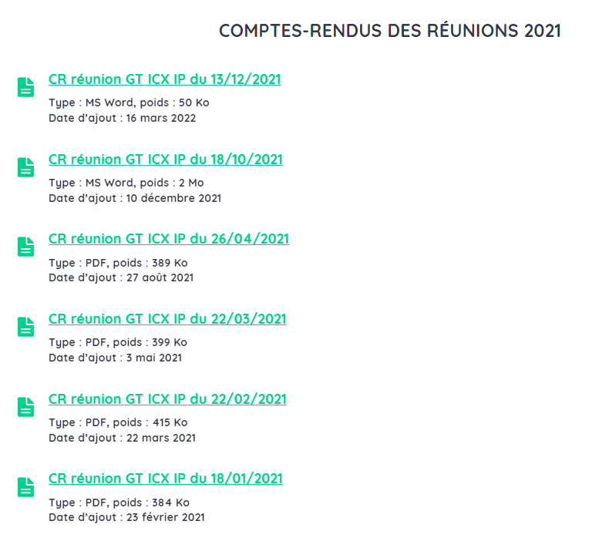
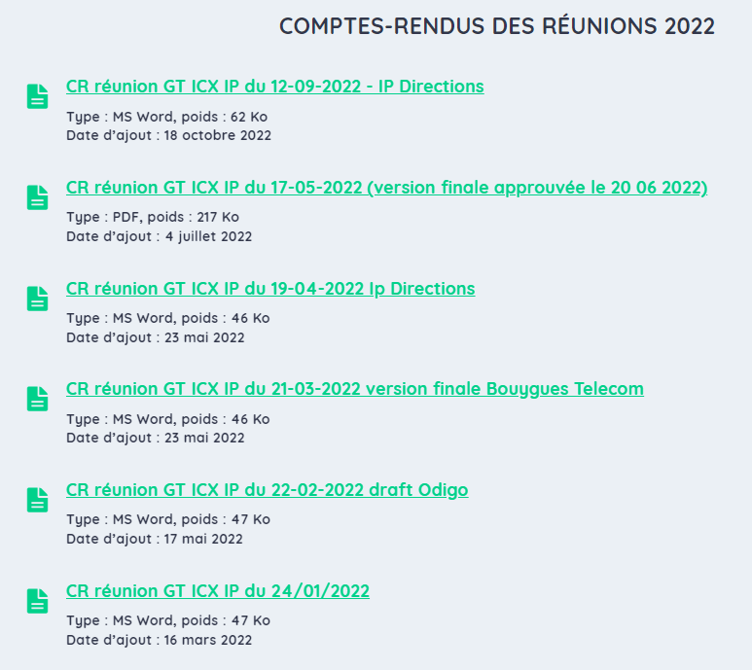

Tableau des actions du GT « ICX IP – Architecture » (statut au 24/01/2022)
(Nouveaux points d’action en rouge)

Référence | Action | Porteur | Objectif | Statut
20200427 | Tous les membres opérateurs voient en interne et se prononcent sur le besoin d’une réponse 181 | Tous | 30 juin 2020 | Clos
20200518 | Tous les opérateurs membres donnent leur avis sur l’utilisation du P-charging-vector | Tous | 30 juin 2020 | Clos
20200518 | Tous les opérateurs peuvent faire des propositions pour enrichir le cahier de tests | Tous | 30 juin 2020 | Clos
20200629 | Envoyer le cahier de tests avec remarques SFR | SFR | 03 juillet 2020 | Fait 03 juillet 2020
20200629 | Emilie stocke les CR en sa possession et donne les droits d’accès aux membres du GT | FFT | ASAP | Clos
20200629 | Les opérateurs complètent l’espace membre de la FFT avec les autres CR | Tous | Fin juillet 2020 | Clos
20200629 | Orange monte une réunion adhoc sur P-Charging Vector | Orange | 03 juillet 2020 | Fait réunion a eu lieu le 08 juillet
20200720 | Bouygues envois le lot 2 de la VOLTE par email | Bouygues | ASAP | Clos
20200720 | Faire le point avec Cirpack sur « Explicit Call Transfer » | Odigo | 14 septembre 2020 | Clos
20200720 | Faire le point en interne et voir la RFC sur « Explicit Call Transfert» | SFR | 14 septembre 2020 | Clos
20200914 | Orange parage au groupe les dernières versions des documents à publier. | Orange | 30 septembre 2020 | Clos
20200914 | Publication des documents sur le portail FFT | FFT | 30 septembre 2020 | Clos
20200914 | Chercher dans l’historique des échanges/mails la liste du lot2 de la VoLTE | Tous | 12 octobre 2020 | Clos
20200914 | Organiser un point dédié au sujet ECT | Odigo | 12 octobre 2020 | Clos
20201012-1 | Faire le point en interne avec les équipes marketing sur les services supplémentaires à intégrer dans la V3.1 du profil SIP FFTélécoms. | Tous | 16 nov. 2020 | Clos
20201012-2 | Donner une position sur l’utilisation de RTCP dans le cadre des interconnexions voix en mode IP, en explicitant les besoins associés. | Tous | 16 nov. 2020 | En cours
20201116-1 | Se positionner sur la proposition relative au DTMF  Suite tests interopérabilité SFR/Orange | Tous | 14 dec 2020 | Clos
20210322-1 | Vérifier l’implémentation existante de l’ECT avec le principe de facturation, et étudier les impacts éventuels de l’implémentation selon les standards. | Tous | 26/04/2021 | En cours
20210322-2 | Proposer une rédaction pour le paragraphe sur la réponse 181 afin de l’inclure dans le draft pour le profil SIP V3.1. | Orange | 26/04/2021 | Clos au GT de 09/2021
20210322-3 | Nouvelle version du document sur le filtrage des appels internationaux illégitimes à partager. | Orange | 26/04/2021 | Clos, présentation faite à l’ARCEP en sept 21
20210322-4 | Partage une présentation sur ce service pour pouvoir en discuter avec des éléments plus concrets, et ainsi cadrer la contribution du GT. | Orange | 26/04/2021 | Reporté par le GT ??????
20210322-5 | Présenter le draft associé à cet enrichissement du profil. | Orange | 26/04/2021 | Clos
20210914-1 | ECT : recouper avec ODIGO sur les use-cases envisagés | Orange | 18/10/2021 | En cours
20210914-4 | Présentation du service eCall | Orange | 14/09/2022 | Clos
20210914-5 | Présentation des problématiques appel d’urgence à l’interface d’interconnexion SIP/SIP | Bouygues Telecom | 14/09/2022 | Clos
20210914-6 | Compiler les impacts liés à la transparence de l’entête identity | Tous | 18/10/2021 | Clos
20211018-1 | Etude des options liées au PSAP call back | Tous | 24/01/2022 | En cours
20211018-2 | Partager la version draft du profil v3.1 | Orange | 15/11/2021 | Clos
20211018-3 | Relecture du draft du profil v3.1 | Tous | 22/11/2021 | Clos
20211018-4 | Rédaction du cahier de test associé à la version v3.1 du profil SIP | SFR | 17/09/2022 | Clos
20211018-5 | Organiser des sessions ad’hoc avec Verizon et éventuellement d’autres opérateurs pour arriver à un consensus sur le filtrage des appels d’origine internationale | FFT | 24/01/2022 | Clos
20212211-1 | Modification du draft du profil v3.1 suite à la 1ère relecture. Support du Ressource Priority, Utilisation possible de code de rejet relatif à STIR et déplacement du Codecs and transcoding guideline dans la documentation d’architecture dans la partie codec | Orange | 13/12/2021 | Clos
20211213-1 | Finaliser le profil v3.1 | Orange | 24/12/2021 | Clos
20211213-2 | Edition et finalisation du document architecture pour l’ajout du codec EVS. | Bouygues | 24/12/2021 | Clos
20220124-1 | Modification du profil SIP v3.1 pour préciser dans le chapitre future candidates que le rph sera traité dans la v3.2 | Orange | 24/02/2022 | Clos
20220124-2 | Trouver un interlocuteur à ODIGO chez ORANGE pour clore ou instruire le sujet ECT | Orange | 24/02/2022 | Clos
20220124-3 | Contribution sur les nuémros courts | Orange | 24/02/2022 | En cours
20220222-1 | Remonter à l’APNF le besoin d’un cadre de travail qui permet de répondre aux interrogations des industriels d’une façon officielle | FFT | 21/03/2022
20220222-2 | Remonter à l’APNF les attendus du GT Interco par rapport à l’expression des besoins à intégrer dans la version 3.1 | FFT | 21/03/2022 | Clos
20220222-3 | Partager le document décrivant la solution technique sur le format des identités appelantes au format numéros court | Orange | 21/03/2022 | En cours
20220222-4 | Vérification de l’implémentation de l’UUI chez chaque opérateur (support ou pas d’un header avec des contenu multiples) | Tous | 21/03/2022 | Clos
20220517-1 | Proposer une modification du §18.6 aux opérateurs membres du GT en vue de la prochaine version du profil (V3.1.1 ou V3.2). | Orange | ASAP | En cours
20220517-2 | Contribuer sur l’évolution potentielle à apporter au §4.2.3.2 de la V3.1 du document d’architecture de la FFTélécoms sur l’interconnexion voix en mode IP et au §4.5 de la V3.1 du profil SIP de la FFtélécoms pour l’interconnexion voix. | Tous | 18/07/2022 | En cours
20220517-3 | Diffuser la contribution sur le transport en SIP d’un numéro appelant de la forme numéro court appartenant au plan de numérotation ¨téléphonique défini par l’ARCEP. | Orange | ASAP | Clos
20220517-4 | Se positionner sur l’insertion d’un numéro technique dans le header From émis vers l’aval pour les appels sans numéro appelant au format numérique. | Tous | ASAP | Clos
20220620-1 | Proposer une version draft de cahier de test pour SIP 3.1 | SFR | 12/09/2022 | Clos
20220620-2 | Statuer s’il faut spécifier l’interface privée entre OSP et OPTS/OPTV dans profil SIP FFT V2.1*. | Tous | 18/07/2022 | En cours
20220620-3 | Statuer si diversion peut être utilisé comme history-info pour transporter le numéro de service avant traduction | Tous | 18/07/2022 | clos
20220718-1 | Bouygues va vérifier et communiquer le cas d’usage pour le prochain GT. Orange vérifie l’interworking ISDN-ISUP/SIP. | Bouygues, Orange | 12/09/2022 | clos
20220718-2 | Revoir avec l’ARCEP ce qui est autorisé en ce qui concerne la présentation des n° courts | Tous | 12/09/2022 | En cours
20220718-3 | Expliciter le besoin spécifique de l’utilisation du CPC | Bouygues | 12/09/2022 | En cours
20220718-4 | Réunion spécifique pour traiter les numéros d’urgence | Tous | 12/09/2022 | Clos
20230116-1 | Vérifier et confirmer mode d’interfonctionnement MED proposé ci-dessus. | Tous | 16/02/2023 | Nouveau
20230116-2 | Rédiger le texte pour profile 3.2. | Orange | 17/03/2023 | Nouveau

